МКҚК «Қостанай қаласы әкімдігінің білім бөлімінің Костанай қаласы әкімдігінің №8 бөбекжай -бақшасы»
ГККП «Ясли-сад №8 акимата города Костаная отдела образования акимата города Костаная»

Николай Добролюбов: «В человеке порядочном патриотизм есть не что иное, как желание трудиться на пользу своей страны, и происходит не от чего другого, как от желания делать добро, — сколько возможно больше и сколько возможна лучше».

Ортанғы тобына арналған ұйымдасқан оқу қызметінің технологиялық картасы

Технологическая карта организованной учебной деятельности

Нравственно - патриотического воспитания детей среднего дошкольного возраста

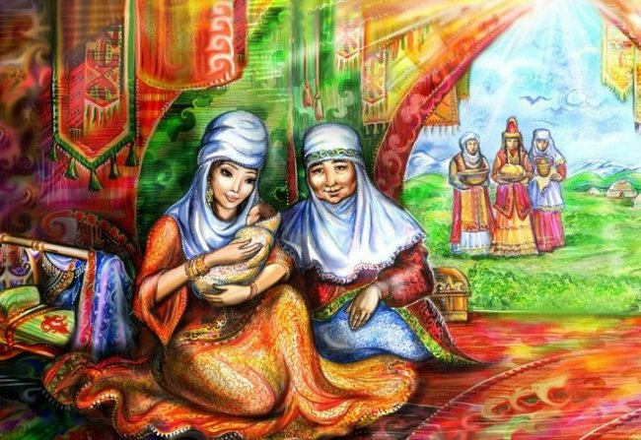

2017 учебный год.

Ортанғы тобына арналған ұйымдасқан оқу қызметінің технологиялық картасы

Технологическая карта организованной учебной деятельности
Дата: 24.11.2017г.
Білім беру бөлімі (образовательная область): «творчество, социум».
Пән (предмет): лепка, ознакомление с окружающим миром.
Тақырыбы (тема): «Путешествие по Казахстану».
Цель: формирование навыков лепки из куска соленого теста образов, используя разные приемы;
формирование навыков рассматривание и обследования, различия и называния предметов, цвет. Ознакомление с предметами быта казахского народа, формирование у детей уважительного отношения к традициям и обычаям народов, живущих в Казахстане.
Технологиялық құрал-жабдықтар / Технологическое обеспечение: картинки с изображением символов РК., картинки с традицией казахского народа, видеоролик «Достопримечательности г.Астаны», соленое тесто, клеёнка, скалка, стеки, бумажные салфетки.
Полиязычее: Герб-елтаңба-coat of arms, флаг- ту-flag, гимн-әнұран-hymn, желтый-сары-yellow, голубой- көгілдір-blue, прямоугольник-тік бұрыш-rectangle.
Қызмет кезендері  Этапы деятельности | Тәрбиешінің іс-әрікеті  Действия воспитателя | Балалардың іс-әрікеті  Деятельность детей
Мотивациялық лептирік.  Мотивационно-побудительный: | Психогимнастика.  Дети встают в круг, приветствуют друг друга на трех языках. Произносят вместе с педагогом:  «Здравствуй, солнце золотое,  Здравствуй, небо голубое.  Здравствуй, Матушка земля,  Здравствуй, Родина моя!»  Спрашиваю:  - В каком городе мы все живем?  - Как называется наша страна?  - Казахстан – наша Родина. Это большое, свободное, самостоятельное государство. Здесь живут люди разных национальностей: и казахи, русские, и немцы, украинцы и другие.  - Каждое государство имеет свои символы и эмблемы.  Д/ игра: «Найди, назови и опиши символы РК»  Цель: формирование навыков узнавать и различать символы страны.  - Ответьте на несколько вопросов о символах Р. К.  - Назовите символы Р. К. (Герб, Флаг, Гимн)  - Какие цвета используются в символике Казахстана? (Голубой и жёлтый)  - На каком символе изображён шанырак? (Герб)  - Назовите столицу Р. К.  А гимн- Әнұран- hymn,  -Казахстан имеет свой Гимн – это главная песня в нашей стране, которую слушают стоя. Гимн звучит на больших праздниках, соревнованиях, мероприятиях. Каждый человек должен знать Гимн своей страны (звучит Гимн Республики Казахстан)  -Кто ни будь знает стихотворение о Родине?  Дети читают стихи Ш.Сармат и Ж.Катя «Родина».  -Ребята, кто президент Р.К.?  В Астане живёт и работает наш президент –Н.А. Назарбаев. Он заботится о том, чтобы все люди в нашей стране жили дружно и хорошо. Показывает портрет президента. | Произносят слова, выполняют действия, проявляют интерес.  Прислушиваются к воспитателю, отвечают на вопросы.  А Костанае.  Казахстан.  Играют в игру «Найди, назови и опиши символы РК»  Герб, Флаг, Гимн.  Голубой и жёлтый  На Гербе.  Астана.  Исполняют гимн Р.К.  Сармат и Катя рассказываю стихи.  Н.А.Назарбаев.  Дети рассматривают и узнают президента страны.
Ұйымдастық ізденіет.  Организационно-поисковый: | Сюрпризный момент.  -Ой, кто это стучится к нам в дверь?  Письмо от бабушки.  «Здравствуйте дорогие, внучата. Очень соскучилась по вам. Приглашаю вас в Астану ко мне в гости».  -Ребята, мы с вами отправляемся в гости к бабушке-Әже.  -А пока мы с вами доедим до назначенного адреса предлагаю посмотреть достопримечательности нашей столицы.  Показываю видео с достопримечательностями г.Астаны.  Организация процесса познания с поставленной целью.  Приехали в гости к бабушке.  Здороваемся с әже.  -У всех народов, населяющих Казахстан, существуют традиции и обычаи.  -Сегодня я хочу познакомить вас одной из традиций казахского народа, которые называется «Баланы қырқынан шығару» (40 дней ребенку со дня рождения).  Показывает детям обряд. Благодарят әже за показ казахской традиций. Әже прощается с детьми. Ребята, наш ковер самолет отправляется, нам нужно возвращаться в группу.  -Издавна казахский народ славился своим гостеприимством. Казахский народ всегда был рад гостям и принимал их радостно и приветливо.  Дети рассказывают пословицы о гостях. К.Маргарита, У.Даша.  Физминутка «Семья»  «Этот пальчик- дедушка,  Этот пальчик- бабушка,  Этот пальчик- папочка,  Этот пальчик- мамочка,  Этот пальчик- я.  Вместе- дружная семья».  -Так как вы у нас гости я хочу угостить их баурсаками, но мне необходима ваша помощь. | Проявляют интерес.  Слушают содержания письма.  Дети садятся в ковер самолет, отправляются в Астану.  Смотрят видеоролик с достопримечательностями г.Астаны.  Приехали в гости к әже, здороваются на казахском языке.  Внимательно слушают бабушку.  Проявляют интерес, знакомятся с одной из традицией казахского народа.  Становятся на ковер самолет и возвращаются обратно в группу.  Слушают рассказ воспитателя.  Дети рассказывают пословицы.  Выполняют упражнения согласно тексту.  Дети предлогают помощь.
Рефлексивті коррегирдікті.  Рефлексивно-коррегирующий: | Воспитатель предлагает детям приготовить баурсаки (из соленого теста).  Объясняю детям этапы последовательности работы.  Предлагаем приступить к самостоятельной работе.  Оказание необходимой помощи и поддержки в процессе познания. | Дети садятся за стол, слушают последовательность работы.  Приступают к самостоятельной работе.  Корректирование в ходе педаогической поддержки, анализируют работы.

Күтілітін нәтиже (ожидаемый результат).
Айтады (Воспроизводят): как называется наша страна, название столицы Казахстана, символы страны – Герб, Гимн, Флаг, независимость;
Түсінеді (Понимают): устойчивый интерес к истории и традициям казахского народа;
Қолданады (Применяют): любить и уважать Родину, выразительно читать стихи.

